Parasolka w maki - najlepszy pomysł na prezent
Szukasz prezentu na dzień kobiet lub po prostu chcesz sprawić przyjemność bliskiej Ci osobie? Parasolka w maki to praktyczne rozwiązanie.

Funkcjonalny pomysł na prezent

Przed nami 8 marca - dzień Kobiet. Jeśli chcesz sprawić przyjemność swojej ukochanej, a może nawet mamie lub babci, postaw na użyteczny oraz funkcjonalny prezent. Po co kupować kolejny raz czekoladki lub kwiaty, które będą leżeć przez tydzień po czym pójdą do kosza. Wybierz coś z by Twoja bliska osoba, mogła z niego korzystać przez długi czas. Dlatego dobrym rozwiązanie będzie parasolka w maki, która zapewni ważnej dla Ciebie osoby ochronę przed deszczem oraz wiatrem.

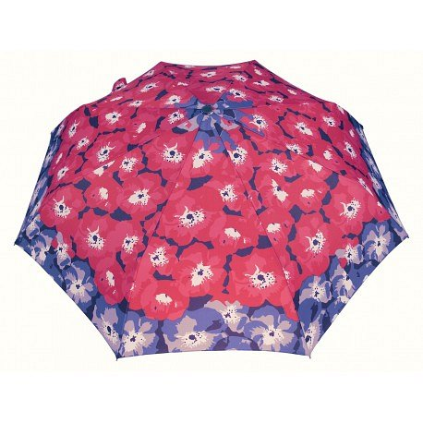
Parasolka w maki

Postaw na prezent jakim jest parasolka. Parasolka w maki oprócz funkcji ochronnej będzie również idealnym wykończeniem wiosennej stylizacji Twojej bliskiej osoby. Posiada również trzy sekcje składania, dzięki czemu zmieści się nawet do małej torebki. Stworzona jest z bardzo wytrzymałych materiałów jak aluminium, włókien szklanych oraz stali sprężynowej Carbon Steel. Posiada piękny wiosenny motyw. Zapraszamy do zapoznania się z naszym pełnym asortymentem.

